臺北市立美術館新聞稿
發稿單位：行銷推廣組 | 官方網站：www.tfam.museum
發稿日期：2018/12/20 | FB粉絲專頁：臺北市立美術館Taipei Fine Arts Museum
媒體聯絡人：章綺芸02-2595-7656#106, eranjang@tfam.gov.tw
方嘉儀02-2595-7656#118, maciefang@tfam.gov.tw

「2018臺北美術獎」Taipei Art Awards 2018
展期：2018 /12/22-2019/03/31
地點：臺北市立美術館 三樓展覽室

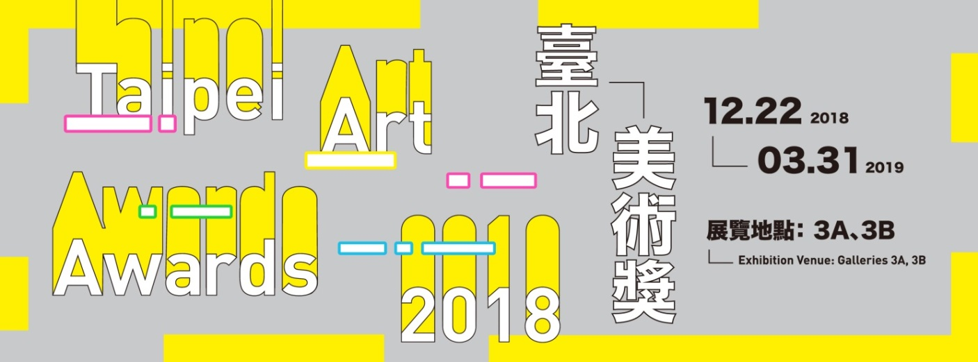

重返北美館，重啟藝壇創作者能量舞臺
「2018臺北美術獎」得獎名單出爐！

【首獎】王連晟
【優選】于軒、走路草農／藝團、林羿綺、張允菡、張紋瑄
【入選】邱子晏、東冬．侯溫、鬼丘鬼鏟、陳呈毓、陳依純、郭俞平、賈茜茹、饒加恩
（依姓名筆劃排列）

「臺北美術獎」為臺北市立美術館主辦的年度藝術競賽展，自1983年開館首次舉辦以來從未間斷，累積多年的籌辦成果，見證臺灣當代藝術的活躍發展，力求發掘優秀之藝術創作者，並鼓勵富有獨特性與時代精神之作品，是國內具前瞻性、指標性的視覺藝術獎項。「2018臺北美術獎」於12月20日（四）下午三點半舉行開幕記者會暨頒獎典禮，14組藝術作品於280件遞件作品中脫穎而出，由藝術家王連晟作品《閱讀計畫》榮獲本屆首獎，獲得獎金新臺幣55萬元並得於北美館舉辦個展機會；五組優選獎得主分別為于軒、走路草農／藝團、林羿綺、張允菡、張紋瑄；而邱子晏、東冬．侯溫、鬼丘鬼鏟、陳呈毓、陳依純、郭俞平、賈茜茹、饒加恩八組藝術家則獲頒入選獎，上述作品將自2018年12月22日至2019年3月31日於北美館三樓展間展出。

個人經驗ｘ集體共鳴

賈茜茹一系列關於家中之物的個展，製造出介於展場與樣品屋之間的場域，讓觀眾在現實與超現實中尋找藝術與生活間模稜的界線。走路草農／藝團紀念自身與已逝世祖父的陌生情感，視藝術為一種珍貴且有價值的勞動行為，重新拼組無可名狀的記憶碎片與情感連結。邱子晏從自身客家經驗與處境出發，交織出電影影像與觀眾視角的想像空間，將原片中當時臺灣人民語言與生活被禁語的狀態重新填補，重新創造影像敘事的更多可能。太魯閣銅門部落的藝術家東冬．侯溫結合行為表演、影像藝術、環境劇場等跨界藝術的創作形式，講述部落信仰祭儀、語言正名、文化傳承等衝擊與隱憂。郭俞平將跨國移動的內在情感及家屋的意象轉化為空間場景，從「缺」的角度探討「家」之於生命階段的意義與轉變，並且聯繫出藝術家自身回憶與自我存在的關係。林羿綺企圖梳理複雜的歷史與文化積累，探索東南亞華裔家族現今所面臨的身份認同問題。

社會觀察ｘ生活反思

王連晟作品加裝的感應裝置，當人們靠近便會自動翻書，朗讀象徵儒家思想的《論語》，將展間架構出不斷勞動、制式的閱讀空間，提出對臺灣教條式教育的反思。饒加恩以一鏡到底的拍攝方式並置紀錄片與電影影像的語彙，藉由個體經驗，再製出場域空間複雜的歷史精神與心理地圖。陳呈毓以錄像散文的形式，描繪當代社會人們對於生產影像的慾望，以及對於雲端運算的依賴，從而反思現代人於雲端數據世界中，如何重新描繪出數據、影像生產與我們生活的地景間的關係。陳依純引用日本思想家東浩紀（Hiroki Azuma）對「世界系」的詮釋，以不具體的國家及社會的角色設定，重新詮釋一個模糊國家和社會界線的更巨大世界觀。張允菡將自身走訪北極的遊歷經驗，以凸顯北極白晝強烈光線的系列繪畫，與手抄寫的日記文字，彼此不互為解說的兩種形式及敘事性，共同描繪出北極的樣貌，回應在無人之境的場域下，個體存在之於社會化與全球化的反思。

模擬情境ｘ實驗假設

于軒詮釋當記憶被留駐在斑剝凋零中，用藝術創作傳遞時間殘缺的美感，並將其生命之美在崩壞殘缺裡重新綻放。藝術團體鬼丘鬼鏟一則模擬桑德爾蘭博物館（Sunderland Museum）民眾活動的館藏照，以各式罕有物件及生物建構出提供給盲童的觸感圖鑑；另一則以縮限觀者視線的方式進行行為藝術演出，重新探究現場藝術表演的真實性。張紋瑄擬造虛構機構「自殺技術基金會」，舉行由參賽者主導影響集體未來的自殺計畫，藉由書寫或演出形式，提出隱含「歷史書寫」的套層結構。

臺北市立美術館館長林平表示：長期見證臺灣當代藝術發展脈動的「臺北美術獎」，本屆首度選於美術館三樓空間舉辦，藝術家將以完整的個別展間呈現作品，展現不同於以往的展覽課題與格局。同時，「臺北美術獎」的展覽檔期也特別規劃於「2018台北雙年展」，及明年一月中舉行的「台北當代藝術博覽會」期間；北美館身處於同一藝術生態，希冀能為創作者創造更多國際能見度，以及與專業藝文盛事邂逅的機緣，藉以注入新的能動性。

本屆臺北美術獎徵件時間自2018年7月1日至8月31日共兩個月，總計收到個人274件、團隊6組作品。參賽作品平面類共116件，佔總數41.4%；立體雕塑類38件，佔總數13.7%；影音複合媒體55件，佔25.3%；其他類別共計68件，佔19.6%。經由7位評審委員審查作品內容，選出32件(組)作品進入第二階段複審。最後14件(組)藝術作品進入決賽，由評審委員依現場呈現樣貌選出得獎名單。

評審團針對本屆臺北美術獎表現指出：「今年臺北美術獎，除了創作者的實踐力、表現力之外，評審們皆高度重視作品所能展現的「觀念完整度」。獲獎及入選作品總體上反映了當代創作者游走在不同質材、媒介，以及多元、混搭呈現上的優異能力。創作者們不僅都具備高度移動力、知識掌握和資訊獲取的能力，並且擅於援用跨文化內容的材料。這代表著隨著時代改變，創作的觸角與思維向度都較以往大為擴增。王連晟和于軒的作品，技術性及物質形式精準地配合，作品予人細緻而溫暖的體驗，首獎《閱讀計畫》則將視覺聽覺融合一氣以表達出其內涵。張紋瑄的《自殺技術基金會：年度發表》具有高度思辨性，觀念和形式相輔相成。張允菡巧妙運用空間和光線，將極地的氛圍成功融入個人性、親密性的文本中。走路草農／藝團和林羿綺，則都通過尋溯／考掘／再想像，共同交織出地方生活感的紋理和其中人文流動的精神。」

「臺北美術獎」為鼓勵觀眾多元思辨及多方參與，自2016年起舉辦獲得觀眾共鳴的「觀眾票選獎」活動，本屆除了延續現場依參觀門票領取投票券，以實體投票方式進行參與外，更召集「美粉」（北美館臉書粉絲）參與網路響應，凡參加票選活動之觀眾便有機會獲得「2018臺北美術獎」精美贈禮，票選活動即日起至2019年3月17日止，榮獲「觀眾票選獎」之藝術家將於3月18日宣布，獲獎觀眾名單於4月1日公告，詳情請至臺北市立美術館官網與官方臉書查詢。

本屆評審團主席：
盧明德／歷任國立高雄師範大學跨領域藝術研究所教授

評審團委員：（依姓名筆劃）
高俊宏／藝術家、國立臺北藝術大學藝跨所兼任助理教授
邱誌勇／國立臺灣師範大學美術學系教授
雷逸婷／臺北市立美術館助理研究員
劉永晧／世新大學廣播電視電影學系副教授
簡正怡／臺北市立美術館助理研究員
鄭慧華／立方空間創辦人

「2018臺北美術獎」  時間：2018/12/22-2019/3/31，  週二至週日9:30-17:30，週六至20:30  地點：臺北市立美術館  （臺北市中山區中山北路三段181號）  票價：全票30元，優待票15元  電話：02-2595-7656 | 「2018臺北美術獎」觀眾票選獎  投票時間：2018/12/22-2019/3/17  ｜現場投票｜臺北市立美術館－三樓展覽室投票區  ｜網路響應｜臺北市立美術館－官方臉書
附件一、藝術家簡歷

于軒Siuan Yu  1984年生  新北市私立復興高級商工職業學校美工科畢業 | 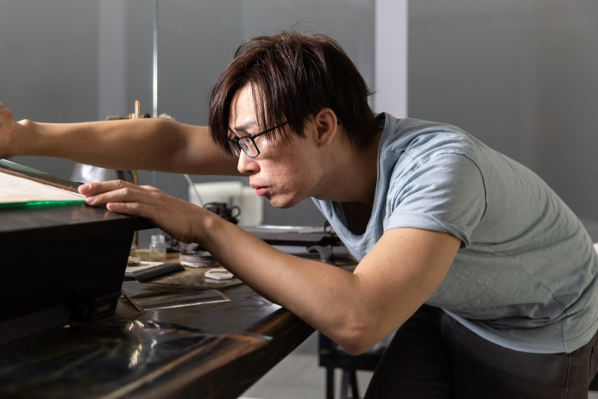
展覽經歷
2018「克萊因．赫茲－溫室擬態－于軒個展」，双方藝廊，臺北，臺灣
2017「克萊因．赫茲－溫室計畫」，福爾摩沙101國際藝術博覽會，臺北，臺灣
2016「一座島嶼的可能性－2016臺灣美術雙年展」，國立臺灣美術館，臺北，臺灣
2016「存在的情境－東亞當代寫實藝術展」，毓繡美術館，南投，臺灣
2015「我倆之眼」，双方藝廊，臺北，臺灣
2012「亞洲具像－四國聯展」，YOSHIAKI INOUE Gallery，大阪，日本
2012「溫室計畫－于軒個展」，Roentgenwerke AG，東京，日本
2012「Galleryseoul12」，首爾頂級藝博，首爾，韓國
2011「+PLUS Tokyo Contemporary Art Fair」，東京藝術博覽會，東京，日本

獲獎紀錄
2001第七屆日本高校國際藝術美術獎，日本

王連晟Lien-Cheng Wang  1985年生  國立臺北藝術大學新媒體藝術學系碩士畢業 | 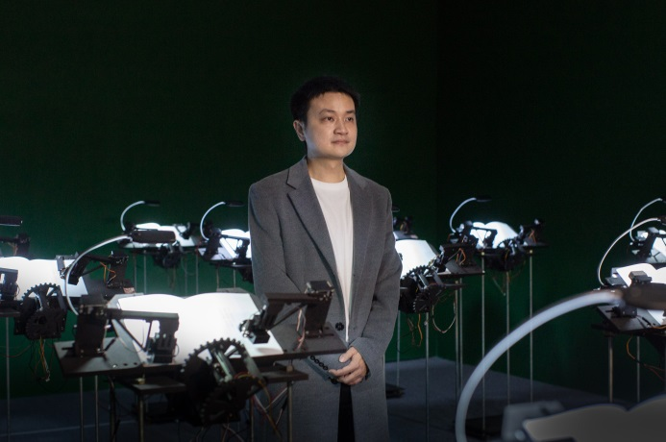
展覽經歷
2017「YICCA國際當代藝術競賽」，路斯特藝廊，維爾紐斯，立陶宛
2017「流明獎」，維多利亞和阿爾伯特博物館，倫敦，英國
2017「第四次媒體藝術」，光州市立美術館，光州，南韓
2017「林茲電子藝術節」，後城市，林茲，奧地利
2017「波蘭數位藝術節」，藝術花園，克拉克夫，波蘭
2017「流明矩陣－流明數碼藝術大獎」，今日美術館，北京，中國
2016「再生運動－數位時代的科技反思」，國立臺灣美術館，臺中，臺灣
2016「error: X－第十屆OSTRALE當代藝術展」，OSTRALE藝術中心，德勒斯登，德國
2016「維身」，高雄市立美術館，高雄，臺灣
2016「Update雙年展」，Zebrastraat藝術中心，根特，比利時
2016「深圳新媒體藝術節」，蛇口GO藝術中心，深圳，中國
2015「現代－里昂雙年展」，隆河河谷建築暨都市環境中心，里昂，法國
2015「維‧身－身體拓樸x城市軌跡」，關渡美術館，臺北，臺灣
2015「聲長計畫」，國立臺灣美術館，臺中，臺灣
2015「波動現象」，寶麗廣塲，臺北，臺灣
2014「奇幻視界－2014國際科技藝術展」，國立臺灣美術館，臺中，臺灣
2014「平坑時代－第九屆臺北數位藝術節」，臺北，臺灣

獲獎紀錄
2018義大利「拉古納藝術獎」，入選
2017立陶宛「YICCA國際當代藝術競賽」，入選
2017英國「流明獎，雕塑類首獎
2016西班牙「現代影音藝術節」，入選
2016德國「第十屆OSTRALE國際當代藝術展」，入選
2016比利時「第六屆UPDATE雙年展」，入選

走路草農／藝團  Walking Grass Agriculture  由藝術家陳漢聲與劉星佑共同組成。「治本於農，以農入藝」是走路草農／藝團的實踐的方法與目標，農事是一種人文與自然之間的調和，藝術的初衷何嘗不是如此，因應節氣、順應天時地利、調節生活都是當代藝術可以取法借鏡的態度。 | 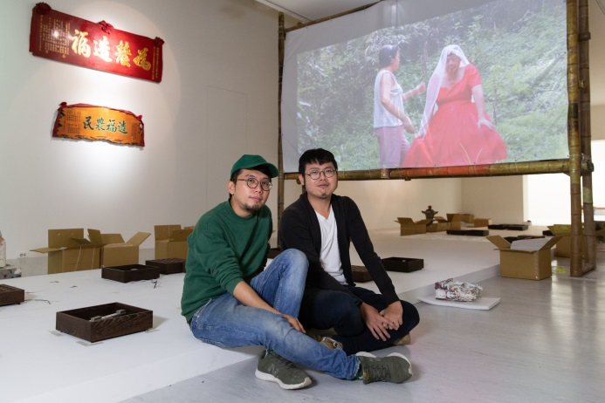

陳漢聲Han-Sheng Chen
1988年生
國立臺北藝術大學新媒體藝術學系碩士畢業
展覽經歷
2018「因性稱異-宗教？性別？藝術？」，朋丁，臺北，臺灣
2018「曼谷雙年展」，TENTACLES，曼谷，泰國
2018「藝術北京」，農業展覽館，北京，中國
2018「終身保固－家電羅曼史」，臺北數位藝術中心，臺北，臺灣
2017「深港城市－建築雙年展」，臨時藝術社區，深圳，中國
2017「入世・離地／貼地・出世－港臺藝術交流展」，牛棚藝術村，香港，中國
2017「新月球大飯店－條通藝術祭」，濕地，臺北，臺灣
2017「大城還有好人－臺泰交流計畫」，Ne'-Na Contemporary Art Space，清邁，泰國
2017「這夏動物趴趴走」，新光三越，臺北/臺中/臺南/高雄，臺灣
2017「愛情神話」，伊日藝術駁二空間，高雄，臺灣
2017「扶疏有漏」，總爺藝文中心，臺南，臺灣

駐村
2018 駁二藝術特區，高雄，臺灣
2017 Ne'-Na Contemporary Art Space，清邁，泰國
2017 「憲光二村」，養雞場藝術發展協會，臺灣
2017 「藝術到家」，牛棚藝術村，香港

獲獎紀錄
2018 臺灣「107年全國美術展」，雕塑類入選
2017臺灣「2017臺東美展」，工藝類優選
2017臺灣「第18屆磺溪美展，數位藝術、攝影類入圍
劉星佑Hsing-Yu Liu
1985年生
國立高雄師範大學美術系碩士理論組畢業
展覽經歷
2018「2018曼谷雙年展」，TENTACLES，曼谷，泰國
2018「厭世青」，駁二藝術特區，高雄，臺灣
2017「深港城市－建築雙年展」，臨時藝術社區，深圳，中國
2017「多元成展－今天不回家」，伊日藝術，臺北，臺灣
2017「書在起跑點」，元智大學瑯嬛書屋天河店，桃園，臺灣
2017「大城還有好人－臺泰交流計畫」，Ne'-Na Contemporary Art Space，清邁，泰國
2017「愛情神話」，伊日藝術駁二空間，高雄，臺灣

策劃
2018「終身保固－家電羅曼史」，臺北數位藝術中心，臺北，臺灣
2018「2018曼谷雙年展」，TENTACLES，曼谷，泰國
2017「入世・離地／貼地・出世－港臺藝術交流展」，牛棚藝術村，香港，中國
2017「新月球大飯店－條通藝術祭」，濕地，臺北，臺灣
2017「扶疏有漏」，總爺藝文中心，臺南，臺灣

獲獎紀錄
2016臺灣「2016臺北國際攝影藝術獎」，Grand Prix大獎
2015臺灣「2018臺北藝術自由日」，銅獎
2011臺灣「100年新北市創作新人獎」，入圍

邱子晏Zih-Yan Ciou  1985年生  國立臺南藝術大學藝術理論創作博士 | 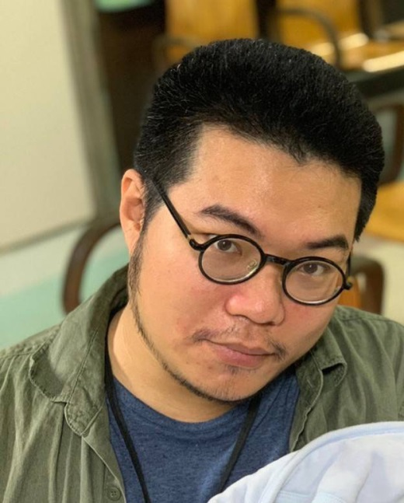
展覽經歷
2018「山城記事－邱子晏個展」，嘉義鐵道藝術村，嘉義，臺灣
2017「菸葉、地毯、便當、紡織機、穴居人：當代藝術中的工藝及技術敘事」，
鳳甲美術館，臺北，臺灣
2017「赤裸異聲－臺灣X密西西比當代藝術展」，密西西比藝術中心，密西西比州，美國
2017「第三月臺」，嘉義鐵道藝術村四號倉庫，嘉義，臺灣
2017「近未來的交陪」，蕭瓏文化園區，臺南，臺灣
2017「公路電影」，海馬迴畫廊，臺南，臺灣
2016「風起潮間帶－澎湖大風藝術季」，澎湖，臺灣
2016「末日再生－臺灣澳門駐地交流展」，臺北國際藝術村，臺北，臺灣
2014「聲語遶境：兩個港口的對話－臺灣與北愛爾蘭交流展」，高雄市立美術館，高雄，臺灣

獲獎紀錄
2017臺灣「2017客家青年創新獎」
2012臺灣「國立臺灣藝術大學優秀畢業生作品典藏」
2011臺灣「國立臺灣美術館青年藝術家典藏」
2011臺灣「國立臺灣藝術大學2011大藝獎」

東冬.侯溫Dondon . Hounwn  1985年生  國立東華大學藝創所民族藝術組 | 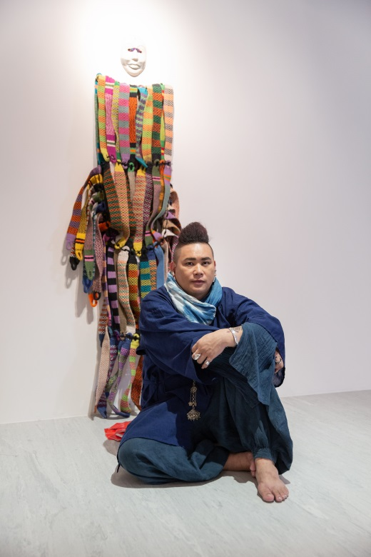
展覽經歷
2018「剝奪－臺灣原住民議題展」，倫敦金匠學院，倫敦，英國
2017「南島當代藝術展」，高雄市立美術館，高雄，臺灣
2016「第三屆pulima藝術展」，高雄市立美術館，高雄，臺灣
2015「當下當代紐約聯展」，臺北當代藝術館，紐約，美國
2014「臺北當代－第二屆pulima藝術展」，臺北當代藝術館，臺北，臺灣
2009-2017每年秋季於銅門部落自辦部落劇場與產業文化特展，花蓮，臺灣

獲獎紀錄
2016臺灣「第三屆pulima藝術獎」，優選
2014臺灣「第二屆pulima藝術獎」，首獎
2014臺灣「2014國際南島美術獎」，入選
2012臺灣「第一屆pulima藝術獎」，評審團特別獎

林羿綺Yi-Chi Lin  1986年生  國立臺北藝術大學美術學系碩士畢業 | 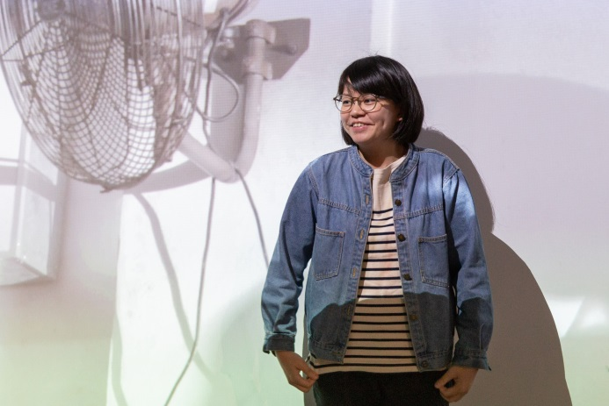
展覽經歷
2018「薛西弗斯 Ver. 20.18」，國立臺灣美術館－數位藝術方舟，臺中，臺灣
2018「從無中生來？八種消除邊界與再思考身份認同的方法」，好思當代，臺北，臺灣
2018「2018高雄獎」，高雄市立美術館，高雄，臺灣
2018「東京跨領域藝術節」，小金井藝術現場，東京，日本
2018「她說，『我剛打去馬康多大飯店。』」，朋丁pon ding，臺北，臺灣
2017「高雄藝術博覽會－貨櫃錄像特區」，駁二藝術特區，高雄，臺灣
2017「公共危險物品販賣所」，Szczecin Art Academy，斯賽新，波蘭
2017「解／嚴－臺灣當代藝術面對戒嚴與解嚴」，尊彩藝術中心，臺北，臺灣
2017「國家館研究計畫：訪問烏托邦－威尼斯雙年展」，GradCam，威尼斯，義大利
2017「回想寫真」，未藝術空間，高雄，臺灣
2017「106年全國美術展」，國立臺灣美術館，臺中，臺灣
2017「第15屆桃源創作獎」，桃園展演中心，桃園，臺灣
2017「Garari Nehiora」，Space One，首爾市，韓國
2017「琥珀之夢」，福利社，臺北，臺灣
2016「穿越回歸線」，水谷藝術，臺北，臺灣

獲獎紀錄
2018 臺灣「第16屆臺新藝術獎」，視覺藝術類決選入圍
2018臺灣「第40屆金穗獎」，學生組最佳實驗片獎
2018臺灣「2018 高雄獎」，新媒體類首獎
2017臺灣「2017高雄電影節」，國際短片競賽入圍
2017臺灣「106年全國美術展」，新媒體類銀獎
2017臺灣「第15屆桃源創作獎」，入選
2017臺灣「第16屆城市遊牧影展」，臺灣電影競賽入圍
2017臺灣「2017 青春影展」，影視類銀獎
2015臺灣「第22屆臺灣國際女性影展」，光榮時刻：臺灣競賽單元特別獎
2015臺灣「104年全國美術展」，新媒體類入選
2015臺灣「第13屆桃源創作獎」，優選
2014臺灣「2014高雄獎」，複合媒材類入選

鬼丘鬼鏟  Ghost Mountain Ghost Shovel Collective  2009年臺北成立，以現場藝術為主要形式，創造未知表演狀態，並視觀者為現場混亂之⼀部分︒主要創作者為李奧森與陳必綺，前者來⾃錄像藝術與社會學背景，後者則受芭蕾與服裝設計之學院訓練。鬼丘鬼鏟長期於世深搜羅表演者，表演者來自獨立媒體、漫畫、即興噪音與藝術領域，以行動草稿（action script） 發展多軸線結構的虛幻式⾏動，建構特定時域場景；藝術家、觀者︑表演者合作將藝術體驗輸出成現實無礙⾶行。 | 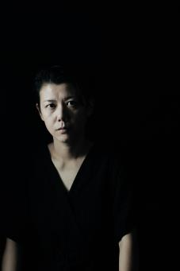
主要作品年表
2018《近古代臨摹》
2017《Hello Brother》
2016《立黑吞浪者》
2013《⽩⾊恐怖白色驚懼白色驚悚小說》
2012《海底求⽣圖鑑》
2010《 I AM YOUR FUCKING MOTHER》
2010《內臟運動會》

獲獎
2017臺灣「第十五屆臺新藝術獎」，視覺藝術獎

駐村
2018 2018亞洲文化協會（ACC）紐約駐村計畫，紐約
2017 2017澳洲雪梨現場藝術節（Livework Lab），澳洲
2016 2016泰國希拉帕空藝術⼤學（Silapakorn University），泰國
2015 2015國家文化藝術基金會海外藝遊專案，俄羅斯/波蘭/法國

出版
2017《夢的急行》、《無名行旅者》，臺北當代藝術中心

張允菡Yun-Han Chang  1985年生  國立臺灣藝術大學雕塑學系碩士畢業 | 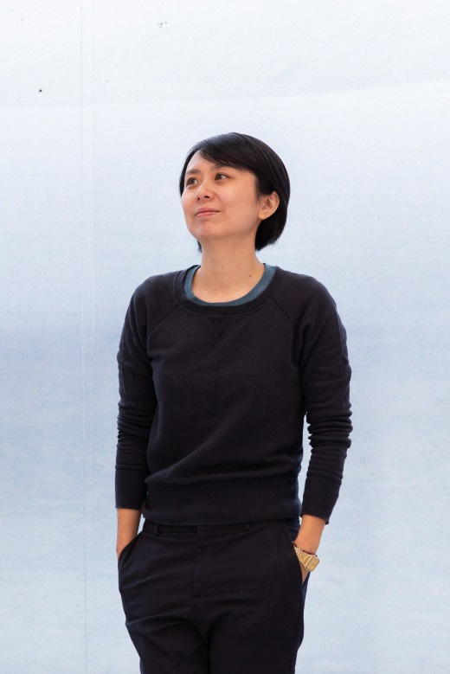
展覽經歷
2018「新傾向：張允菡」，尤倫斯當代藝術中心，北京，中國
2015「其實我們什麼也不是－張允菡個展」，臺北當代藝術中心，臺北，臺灣
2010「2010臺北雙年展」，臺北市立美術館，臺北，臺灣

獲獎紀錄
2015臺灣「2015文化部藝術新秀」
2014臺灣「2014國家文化藝術基金會海外藝遊專案
2009臺灣「2019臺北美術獎」，入選

陳呈毓Chen-Yu Chen  1984年生  芝加哥藝術學院創作學士畢業  （School of The Art Institute of Chicago, BFA） | 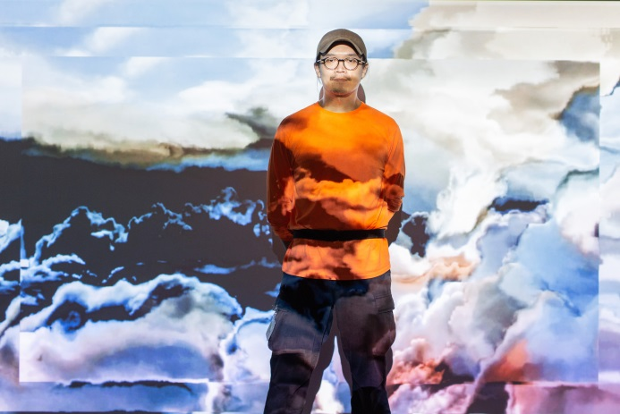
展覽經歷
2018「離線瀏覽－2018臺灣國際錄像藝術展」，鳳甲美術館，臺北，臺灣
2017「Back to Marginality」，衿川藝術空間，首爾，韓國
2017「Aspirations of Flights」，香港藝術中心，香港
2017「The New Normal」，Ashkal Alwan黎巴嫩造型藝術協會，貝魯特，黎巴嫩
2016「2016臺北美術獎」，臺北市立美術館，臺北，臺灣
2016「2016西班牙國際疾病電影節」，瓦倫西亞，西班牙
2016「2016里斯本國際電影節Lisbon Internatioanl Film Festival」，里斯本，葡萄牙
2015「2015卡塞爾紀錄片錄像節Kasseler Dokfest」，卡塞爾，德國
2015「紐約經典電影資料館：新導演系列New Filmmaker Film Festival」，紐約，美國
2015「2015丹佛電影節 Denver Film Festival」，科羅拉多州，美國
2015「2015高雄短片電影節」，高雄，臺灣
2015「Inside/Outside」，David Weinberg藝廊，芝加哥，美國
2014「THIS EVENT WILL BE LIVE STREAMED!!!」，布魯塞爾，美國
2014「千夜與一夜，天方夜譚的不眠夜」，水磨坊藝術中心，紐約，美國

獲獎紀錄
2016臺灣「2016臺北美術獎」，優選
2014 美國「羅徹斯特國際電影節」，優異獎Award Certificate of Merit

陳依純I-Chun Chen  1980年生  國立臺北藝術大學美術學院博士 | 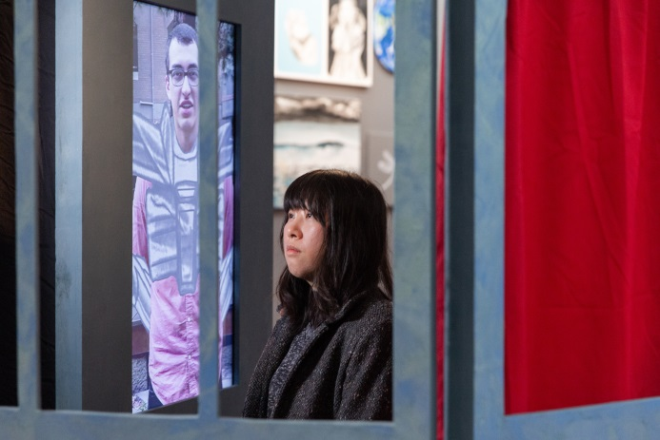
展覽經歷
2018「光映現－2018香港巴塞爾藝術展」，香港藝術中心，香港，中國
2018「Click festival點擊藝術節」，丹麥埃爾西諾文化庭院，赫爾辛格，丹麥
2017「2017奧地利林茲電子藝術節」，林茲新主教座堂，林茲，奧地利
2017「關鍵斡旋－2017亞洲藝術雙年展」，國立臺灣美術館，臺中，臺灣
2016「2016OVNI尼斯錄像藝術節」，尼斯市，尼斯，法國
2016「美好的交互作用：近未來的交陪－藝陣×當代設計展」，蕭隴文化園區，臺南，臺灣
2016「ISEA 2016：第22屆國際電子藝術研討會」，香港城市大學，香港，中國
2016「河流－轉換中的生存之道／亞洲當代藝術連線－光州雙年展」，光州美術館，光州，韓國

獲獎紀錄
2016 臺灣「2016臺北美術獎」，優選、觀眾票選獎
2016臺灣「2016數位藝術表演獎」，首獎
2015臺灣「第38屆金穗獎」，一般組最佳實驗片首獎

郭俞平Yu-Ping Kuo  1986年生  國立臺北藝術大學跨領域藝術研究碩士畢業 | 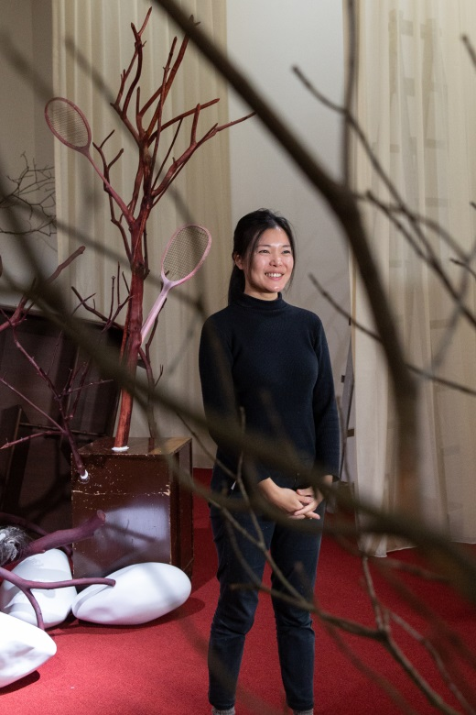
展覽經歷
2017「熱帶氣旋」，關渡美術館，臺北，臺灣
2017「菸葉、地毯、便當、紡織機、穴居人：當代藝術中的工藝及技術敘事」，
鳳甲美術館，臺北，臺灣
2017「小黑書」，谷公館，臺北，臺灣
2017「伏流 書寫」，臺北市立美術館，臺北，臺灣
2016「當下檔案・未來系譜－2016臺北雙年展」，臺北市立美術館，臺北，臺灣

獲獎紀錄
2015臺灣「2015臺北美術獎」，入選
2013臺灣「2013臺北美術獎」，優選
2012臺灣「2012世安美學獎」，影音藝術類
2009臺灣「2009世安美學獎」，造型藝術類

張紋瑄Wen-Hsuan Chang  1991年生  國立臺北藝術大學藝術跨域研究所碩士畢業 | 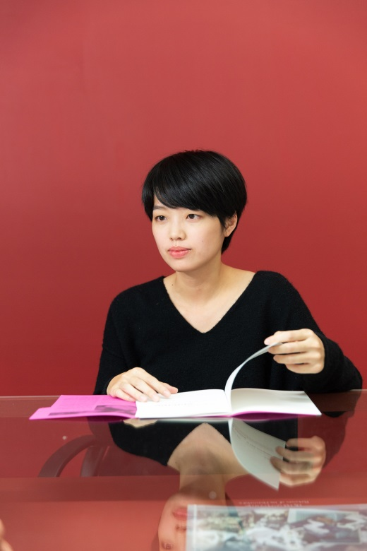
展覽經歷
2018「穿越─正義：科技＠潛殖」，臺北當代藝術館，臺北，臺灣
「Writing FACTory: Pages of Here and There」，Alumnos47，墨西哥城，墨西哥
2017「失調的和諧：二十世紀八、九十年代之交東亞藝術觀察」，中間美術館，北京，中國
「座標之外 · 演繹動詞＃3」，黑話計畫空間，墨西哥城，墨西哥
「第34屆卡塞爾紀錄片影展」，卡塞爾，德國
「2017 Musrara Mix 藝術節」，耶路撒冷，以色列
「弗柯望放映項目」，弗柯望美術館，埃森，德國
2016「失調的和諧」，關渡美術館，臺北，臺灣
「健忘症與馬勒維奇的藥房」，臺北市立美術館，臺北，臺灣

獲獎紀錄
2015臺灣「2015高雄獎」新媒體類首獎
2015臺灣「國立臺北藝術大學2015美術創作卓越獎」
2012臺灣「第六屆林語堂文學創作獎」，貳獎

賈茜茹Chien-Ju Chia  1984年生  國立臺北藝術大學美術創作學系碩士畢業 | 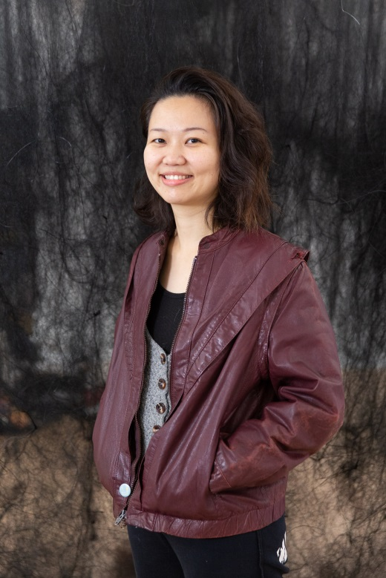
展覽經歷
2018「CITY COLOUR_Balanced Gray_Crystal of Shadow of Stone of…」，Project Space，
墨爾本，澳洲
2017「熱帶氣旋」，關渡美術館，臺北，臺灣
2017「真實的餘燼」，朝代藝廊、青雲藝廊，臺北，臺灣
2017「SMile」，98B，馬尼拉，菲律賓
2016「大勇街25巷，末章。」，福利社，臺北，臺灣
2016「Indescribable Figure II」，靜慮藝術，臺北，臺灣
2016「婦女的午後時光」，齁空間，臺南，臺灣
2016「大勇街25巷，其之二」，打開-當代，臺北，臺灣
2016「日日湯馬森」，雙方藝廊，臺北，臺灣
2015「何以為度？」，高雄駁二，高雄，臺灣
2014「他者‧距離－兩岸當代藝術交流展」，高雄市立美術館/湖北美術館，高雄，臺灣/武漢，中國

駐村
2018 2018關渡美術館國際對等交換駐村計畫，臺灣
2013 2013臺北藝術進駐計畫，臺灣

獲獎紀錄
2016 臺灣「第十五屆臺新藝術獎」，提名
2016臺灣「2016臺南新藝獎」，入選
2015臺灣「第十三屆臺新藝術獎」，國際策展人
2012臺灣「2012高雄獎」，複合媒材類首獎

饒加恩Chia-En Jao  1976年生  倫敦歌德史密斯大學視覺藝術所純藝術碩士、  法國巴黎國立高等藝術學校國立高等造型藝術文憑、  國立藝術學院學士畢業 | 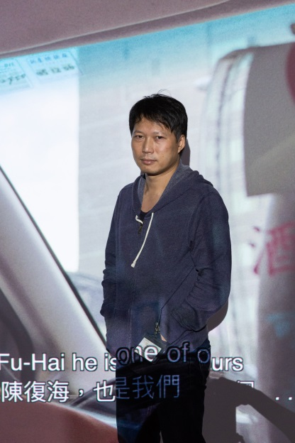
展覽經歷
2018「歷史變體」，TKG Project，臺北，臺灣
2017「Attachments and Unknowns」，Sa Sa Bassac，金邊，柬埔寨
2017「Misty clouds scattered colours」，華人藝術中心，利物浦，英國
2017「深圳港市\建築雙城雙年展」，深圳，中國
2017「後座大道」，TKG+，臺北，臺灣
2016「Tales of Our Time」，古根漢美術館，紐約，美國
2016「Afterwork」，ILHAM Gallery，吉隆坡，馬來西亞
2016「Afterwork」，Para Site，香港
2015「南方上岸－2015影像典藏展」，高雄市立美術館，高雄，臺灣
2015「異知識」，貝塔寧，柏林，德國
2014「紋徽」，巴塞爾香港藝術博覽會，香港
2014「2014臺北美術獎」，臺北市立美術館，臺北，臺灣
2014「聲語遶境：兩個港口的對話－臺灣與北愛爾蘭交流展」，高雄市立美術館，高雄，臺灣
2013「夢、當下或幻象」，國立國際大阪美術館，日本
2013「Shortcut ?，就在藝術空間，臺灣，臺灣
2012「2012亞太三年展」，昆士蘭美術館，澳洲
2012「2012臺灣國際紀錄片雙年展」，國立臺灣美術館，臺中，臺灣
2012「臺灣報到－2012臺灣美術雙年展」，國立臺灣美術館，臺中，臺灣
2012「重新發電－第九屆上海雙年展」，上海當代美術館，上海，中國
2012「現代怪獸 / 想像的死而復生－2012臺北雙年展」，臺北市立美術館，臺北，臺灣
2012「第十屆臺新藝術獎入圍特獎」，臺北當代藝術館，臺北，臺灣

獲獎紀錄
2014 臺灣「2014臺北美術獎」，優選
2012臺灣「第十屆臺新藝術獎」，視覺類首獎
2011臺灣「Signature Art Prize」，候選人
2011臺灣「第一屆35視覺藝術家支持計畫」，易雅居藝術獎
附件二、「2018臺北美術獎」觀眾票選獎
「2018臺北美術獎」舉辦「觀眾票選獎」，邀請觀眾透過實際參與投票並於社群平臺一同發聲，期望深化觀眾參與的面向並活絡集體思辨的動能。活動含現場投票，邀請您親臨現場支持自己喜歡的藝術家，展期間同時舉辦網路響應活動，開放給喜歡北美館的美粉們共同分享，參加兩種活動皆有機會獲得活動精美贈禮，詳情請見北美館官網及臉書！

【現場投票】愛要大聲說！親臨現場，支持自己喜歡的藝術家！
●投票時間：2018/12/22 (六)－2019/03/17 (日)
●投票地點：臺北市立美術館－三樓展覽室投票區
●投票方式：
活動期間，凡當日參觀「2018臺北美術獎」之觀眾，將獲得一張「觀眾票選獎」投票券，
並可於當日參與投票（每張票券皆印製序號及存根聯），每人一票不得轉讓（若遺失恕不補發）。
展期間歡迎多次參觀及邀請親朋好友共襄參與。
●獲獎獎項：
凡完成現場投票任務，並投票給「2018臺北美術獎 觀眾票選獎」獲獎藝術家之觀眾，
即可參加抽獎並有機會獲得「2018臺北美術獎 觀眾票選獎」精美贈禮乙組，限量20位名額。
●領獎須知：
於2019/04/01(一)北美館官方臉書公告「獲獎投票券存根聯序號」，
並另行通知領獎時間及須知（獲獎美粉可憑獲獎之投票券存根聯前往領獎）。

【網路響應】愛要跟大家說！網路響應，獨樂樂不如眾樂樂！
●投票時間：2018/12/22 (六)－2019/03/17 (日)
●投票地點：臺北市立美術館－官方臉書
●投票方式：
活動期間，至北美館臉書指定活動貼文下方留言：
「#2018臺北美術獎」我喜歡＿＿＿作品，＠好友 快來#臺北市立美術館 欣賞唷！」
●獲獎獎項：
完成網路投票任務，即可參加抽獎並有機會獲得
「2018臺北美術獎 觀眾票選獎」精美贈禮乙組，限量20位名額。
●領獎須知：
於2019/04/01(一)北美館官方臉書公告「獲獎臉書帳號」，
並另行通知領獎時間及須知（獲獎美粉可出示臉書帳號前往領獎）。

